花蓮縣忠孝國小104學年度辦理戶外環境教育及生態旅遊活動
活動  名稱 | 環境教育池南自然教育中心「戶外教學」活動 | 教學日期 |  | 104年11月8日  （星期二）
任教  老師 | 小明老師、南瓜老師 | 參加人數 |  | 二年級老師3人、  學生77人  隨行家長3位
活動  單元 | 「天空飛羽」的課程
教學  重點 | 一、帶領活動的小明老師和南瓜老師老師，老師首先向小朋友說明安全守則。包括從容行走在步道中、在安全的範圍內活動、報告行蹤、隨時補充水分、克制不適宜的行為、珍惜環境裡的生命等。  二、將全班編成四隊：藍色是天空的王者--老鷹隊、綠色是在高山活動的水鹿隊、紅色是除了人類以外最聰明的猴子隊、黑色是胸前有白色V字形的黑熊隊，由班長、副班長、整潔長、風紀長擔任組長，全班分成四小隊。  三、首先「園區導覽」，小明老師帶我們參觀蒸汽集材機、碰碰車、平地運材蒸氣機關車、聞了檜木的香味、鯉魚潭和鯉魚山地形的介紹、途中又看見鍬形蟲、煙捲蝸牛、盤古蟾蜍、青山蝸牛、螃蟹的活體，以及索道（流籠）的功能。  四、接著進行「拼圖遊戲」，拼出人類造成鳥類環境的傷害兩張圖，四組小朋友通力合作，拼圖完成再請小朋友發言，包括果農灑農藥，造成鳥類沒有食物；工廠排放廢氣和廢水，造成鳥類死亡；獵人射殺鳥類做成標本，架設鳥網補殺鳥類；房子越蓋越多，森林被砍伐，鳥類被迫遷移等。  五、午餐時間，吃完麵包後，小朋友到一樓展示館，參觀高山的樹木標本，聆聽各種鳥類的叫聲，動手拼出動物植物的圖案積木、還有動物的足跡配對等互動區動手玩。  七、「我的大眼睛」單元，培養孩子的觀察力，在草叢中找尋老鷹會吃的十種獵物圖卡，如青蛙、蜂、蛇、螳螂、熊蟬、竹雞、田鼠、家燕、綠繡眼、紅嘴黑鵯等，透過學習單培養觀察力、思考力和記憶力。  六、下午影片觀賞是奧萬大的「青背山雀」，透過巢箱的設置，利用架設針孔攝影機觀察拍攝記錄，在樹洞繁殖的小型鳥類來築巢繁殖的歷程。鳥類的食物有蚊子、蜘蛛、毛毛蟲，由鳥父母帶回巢為給鳥寶寶進食，因為鳥類也有天敵，例如蛇和大老鷹會吃幼鳥，主要告訴學生愛護鳥類，尊重自然界的生命。  七、最後進行「大冠鷲要回家」，利用自己彩繪的紙飛機代替大冠鷲想找尋一個安全的棲息環境，大冠鷲如何躲避威脅，安全的在森林生存。小朋友射紙飛機玩得最開心，獲得冠軍的是猴子隊，亞軍是老鷹隊。
教學  省思 | 一、在大自然環境進行戶外教學活動，一直是在校園中無法進行的部分，很幸運本班的小朋友能參加池南自然教育中心所主辦環境教育--「天空飛羽」的課程，收穫滿滿。  二、本班剛上生活課第三單元「住家附近的動植物」，提到鳥類，課程和活動相當契合，可以讓孩子更進一步鳥類的生態。  畫出來的鳥類圖畫非常傳神又生動。  三、課程進行中，一再叮嚀孩子「安全第一」，隨時注意自己的安全，自然中心的兩位專業老師，在園區導覽一開始，說明安全守則六點，舉例說明非常細心。  四、課程中讓學生瞭解並觀察鳥類的特徵、習性和獵食方式  進而透過遊戲方式體驗鳥類生存所受到的外在環境的影響，最後反思在日常生活中人類對於鳥類的生存所造成的影響。  五、透過大自然的學習，保護我們的生態環境，尊重每一個生命體，提升我們對環境的情感，應從小培養珍惜我們的自然資源。
教學  照片 | 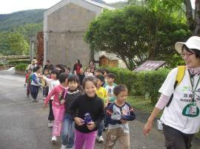 |  | 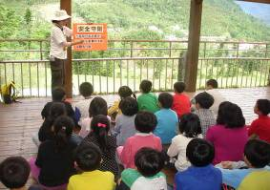
說 明 | 熱情的小明老師和南瓜老師歡迎我們的到池南森林教育中心，隨行的三位家長也和小朋友一起親近大自然，充實且知性的戶外教學。 |  | 南瓜老師首先說明「安全守則」，再進行介紹森林的功能，有維持生物的多樣性、預防土石流、預防水災和旱災和減緩溫室效應，淺顯易懂，小朋友聽了更懂得愛護森林資源。
教學  照片 | 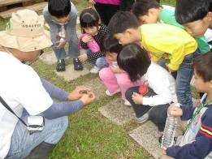 |  | 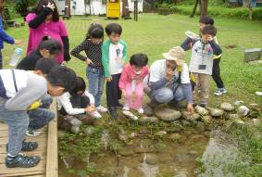
說 明 | 小明老師帶大家園區觀察時，發現許多小動物，有鍬形蟲、煙捲蝸牛、青山蝸牛、盤古蟾蜍，小明老師為大家解說盤古蝸牛的特徵，並讓大家動手摸一摸。 |  | 在水池中發現許多的小蝌蚪，數量非常多，大家看了嚇一大跳，在水中看見螃蟹和水面上的水蠆，看見充滿生命力的大自然。
教學  照片 | 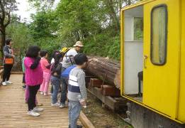 |  | 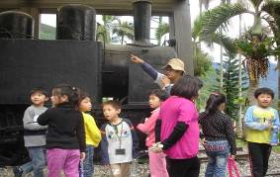
說 明 | 專業的小明老師說明碰碰車的由來和運載木頭的功能，充實且知性的戶外教學，更了解其歷史意義。 |  | 小明老師說明「平地運材蒸汽機關車」，再進行介紹車體的功能，並進入觀察細部構造，解說淺顯易懂，小朋友一一爬上車體體驗。
教學  照片 | 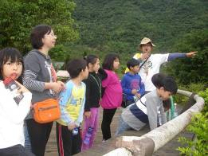 |  | 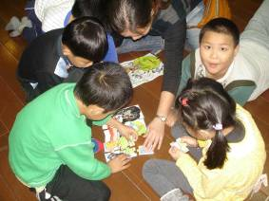
說 明 | 小明老師帶大家園區簡介時，介紹鯉魚潭、鯉魚山的由來，並介紹地形。 |  | 在水池中發現許多的小蝌蚪，數量非常多，大家看了嚇一大跳，在水中看見螃蟹和水面上的水蠆，看見充滿生命力的大自然。
花蓮縣忠孝國小104學年度辦理戶外環境教育及生態旅遊活動
活動名稱 | 參觀國風街林務局貯木生態池 |  | 教學日期 | 105.2.24
活動地點 | 林務局貯木生態池 |  | 參加人數 | 六年級85人
活動單元 | 尋找昆蟲的蹤跡
教學重點 | 1.認識昆蟲的基本特徵與常見種類。  2.瞭解昆蟲的生活習性。  3.思考日常行為對於昆蟲生存的影響。
教學省思 | 藉由生動的解說導覽，導引小朋友認識豐富的生態及昆蟲資源。再帶領小朋友探索昆蟲的食衣住行，一起認識百變多樣的昆蟲家族。讓小朋友了解昆蟲日常生活有趣的習性。最後搭配讓小朋友扮演勤勞的小蜜蜂採花蜜的活動、透過巧妙的小手，引領小朋友摺出一隻隻可愛的小昆蟲。這一系列的活動兼具知性及趣味性，讓小朋友在更了解昆蟲家族後，可以在日常生活中知道如何保護這些可愛的昆蟲小精靈。
教學照片 | 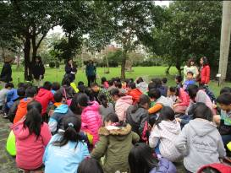 | 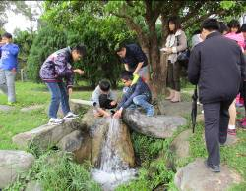
說 明 | 解說員講解林務局貯木池的環境 | 解說員介紹昆蟲的基本特徵及常見種類
教學照片 | 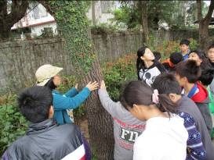 | 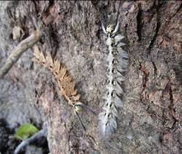
說 明 | 找找看昆蟲在那兒? | 這些毛毛蟲有特殊的顏色

